МИНИСТЕРСТВО НАУКИ И ВЫСШЕГО ОБРАЗОВАНИЯ
РОССИЙСКОЙ ФЕДЕРАЦИИ
ФЕДЕРАЛЬНОЕ ГОСУДАРСТВЕННОЕ БЮДЖЕТНОЕ
ОБРАЗОВАТЕЛЬНОЕ УЧРЕЖДЕНИЕ ВЫСШЕГО ОБРАЗОВАНИЯ

“МОСКОВСКИЙ АВИАЦИОННЫЙ ИНСТИТУТ
(НАЦИОНАЛЬНЫЙ ИССЛЕДОВАТЕЛЬСКИЙ УНИВЕРСИТЕТ)”

Факультет №4 “Радиоэлектроника, инфокоммуникации и информационная безопасность”
Кафедра №402 “ Радиосистемы и комплексы управления, передачи информации и информационная безопасность”

Отчёт по лабораторной работе 4
по дисциплине
«Методы скрытной передачи информации»

по теме:
«Исследование методов сокрытия данных и нанесения водяных знаков в
изображениях»
Вариант: 2

Выполнил:
Студент группы М4О-409Б-22
Кутлузаманова М.А

Москва. 2025
Оглавление
Ход работы 3
Часть 1. 3
Часть 2. 5
Часть 3. 6
Вывод 12

Цель работы
Целью лабораторной работы является исследование методов сокрытия данных и нанесения водяных знаков на изображения.

Ход работы
Этапы ЛР | 2 вариант
I | Изменения в зеленом спектре с использованием компрессии
II | В левом нижнем углу, ненаименьшего и ненаибольшего размера при 15% прозрачности
2 вариант: поместите в любое фото любой ЦВЗ с любым расположением и параметрами. Произведите имитацию передачи данного сообщения через АБГШ канал, например, с помощью следующей процедуры: откройте фото со стегоданными в paint.exe и добавьте какую-либо метку или надпись. Сравните полученное фото с исходным. Повторите процедуру аналогично для встраивания небольшого стего сообщения. Однако теперь добавляйте вначале небольшое количество искажений на фото в районе предположительного нахождения стего данных, а потом увеличивая. Каждый шаг проверяйте в –diff, чтобы убедиться что вы искажаете пиксели со стего, а потом экспортируйте в консоль стего. Как при этом восстанавливается стего? При каком уровне ваших искажений восстановление программа уже не может восстановить стего?

Часть 1.
Сначала необходимо запустить приложение img_proc.exe с помощью командной строки. Запустим –h для получения описания встроенных флагов в данной программе.
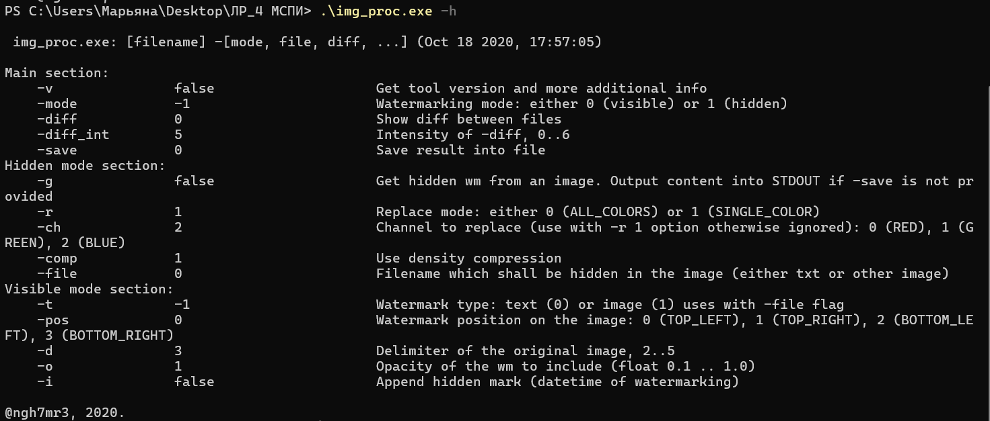
Рисунок 1. Результат команды –h
Далее внедрим стегосообщение в изображение, изменяя зеленый спектр с использованием компрессии.
Используем данную команду: .\img_proc.exe test.bmp -mode 1 -file text.txt -ch 1 -comp 1 -save result_stego_small.bmp
-mode 1 - режим скрытого внедрения
-file text.txt - файл с данными для скрытия
-ch 1 - зелёный канал
-comp 1 - использование компрессии
Рисунок 2. Результат команды для внедрения стегосообщения
Теперь нам нужно сравнить изображения. Для этого используем команду: .\img_proc.exe test.bmp -diff result_stego_small.bmp -save diff_correct.bmp
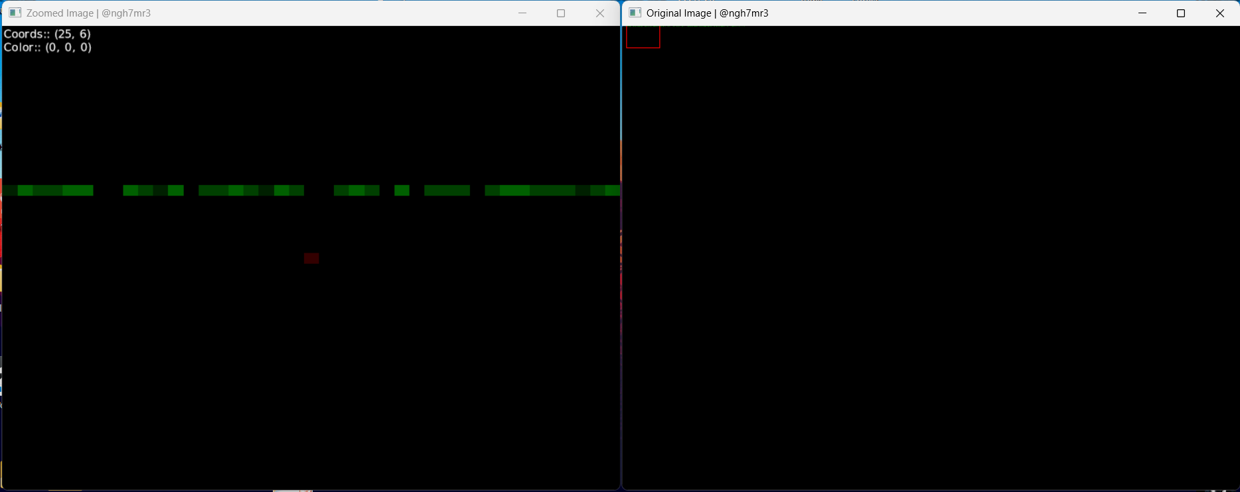
Рисунок 3. Изображение с внедрением стегосообщения

Часть 2.
Далее внедрим стегосообщение в левом нижнем углу, ненаименьшего и ненаибольшего размера при 15% прозрачности.
Используем данную команду: .\img_proc.exe test.bmp -mode 0 -file main.bmp -t 1 -pos 2 -o 0.15 -d 3 -save result_watermark.bmp
-mode 0 - режим видимого внедрения (водяные знаки)
-file main.bmp - файл водяного знака
-t 1 - тип водяного знака(image)
-pos 2 - позиция водяного знака на изображении
-o 0.15 - прозрачность водяного знака
-d 3 - размер водяного знака (средний размер)
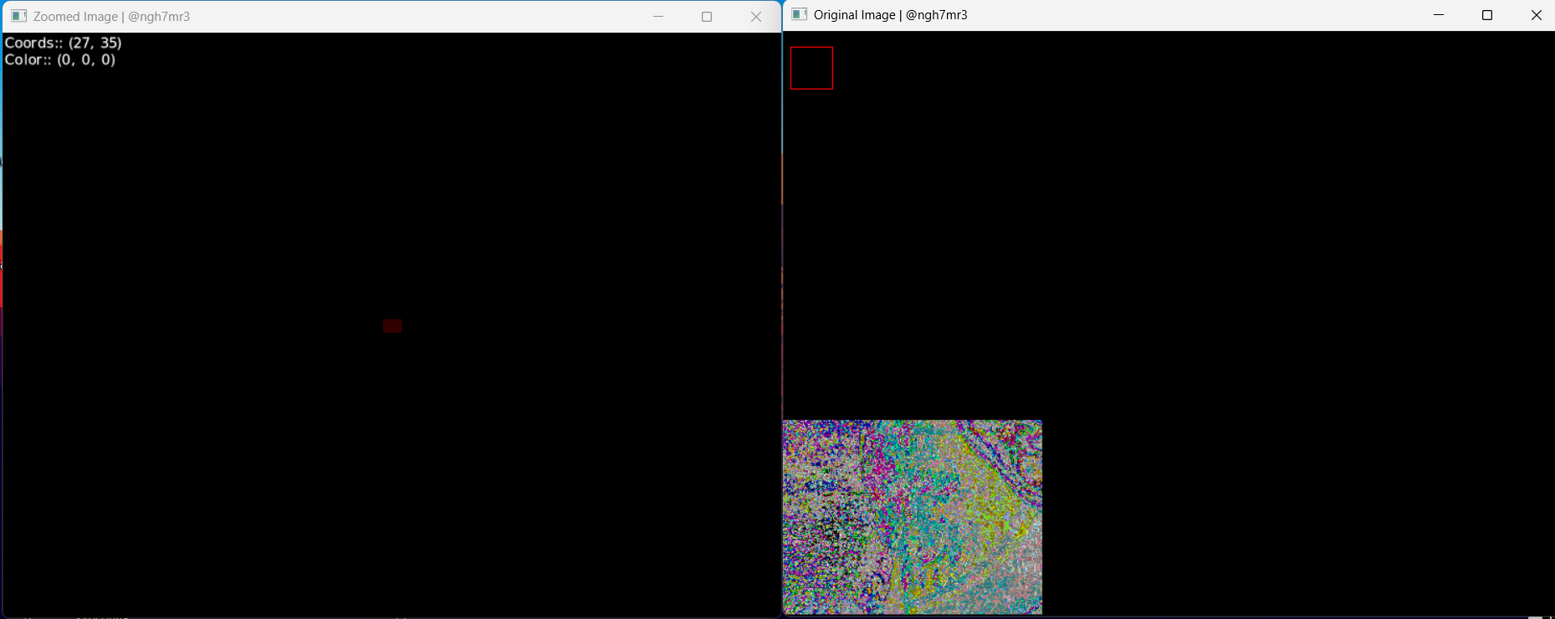
Рисунок 4. Изображение для второй части

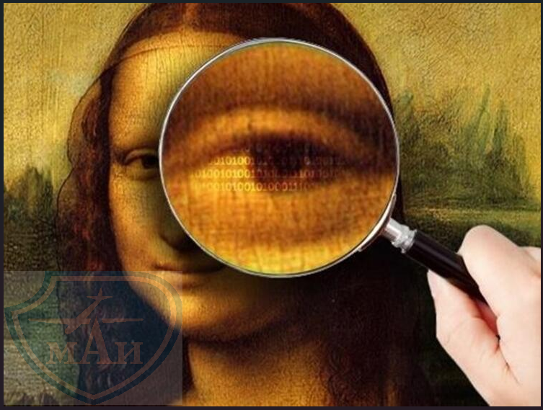
Рисунок 5. Полученное изображение

Часть 3.
Следующим заданием будем имитация передачи данного сообщения через АБГШ канал. Сначала произведем атаку на ЦВЗ, а затем на стегосообщение.
Используем данную команду: .\img_proc.exe test.bmp -mode 0 -file text.txt -t 0 -pos 2 -o 0.15 -d 3 -save cvz_watermark.bmp
Далее с помощью Paint атакуем данный файл, добавляя розовую надпись “COPY” в левый нижний угол.
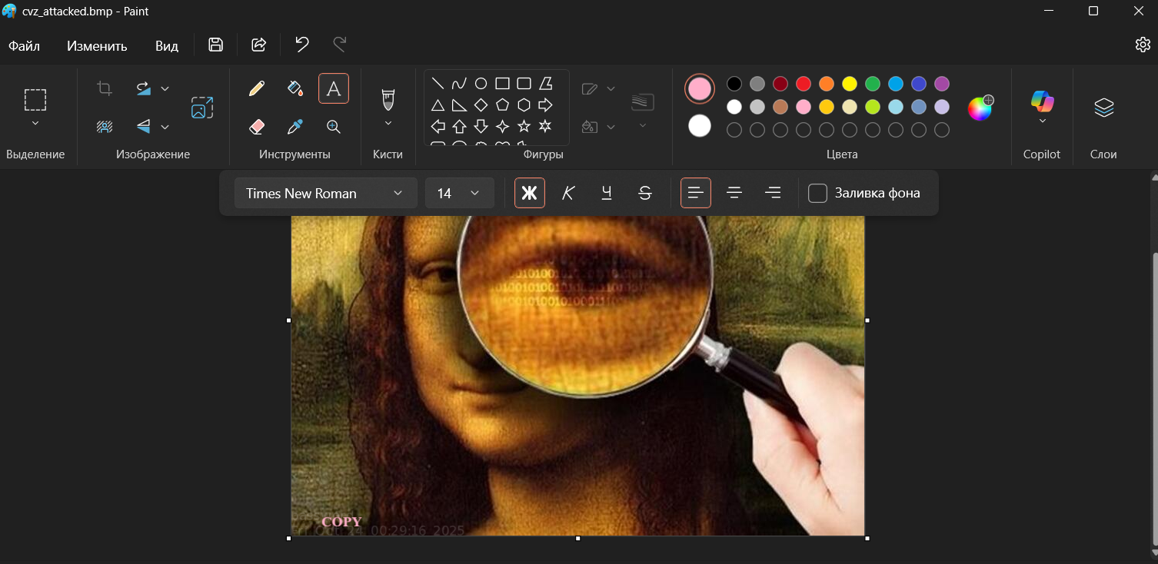
Рисунок 6. Атака в Paint
Затем с помощью команды сравниваем: .\img_proc.exe cvz_watermark.bmp -diff cvz_attacked.bmp -save diff_cvz_attack.bmp
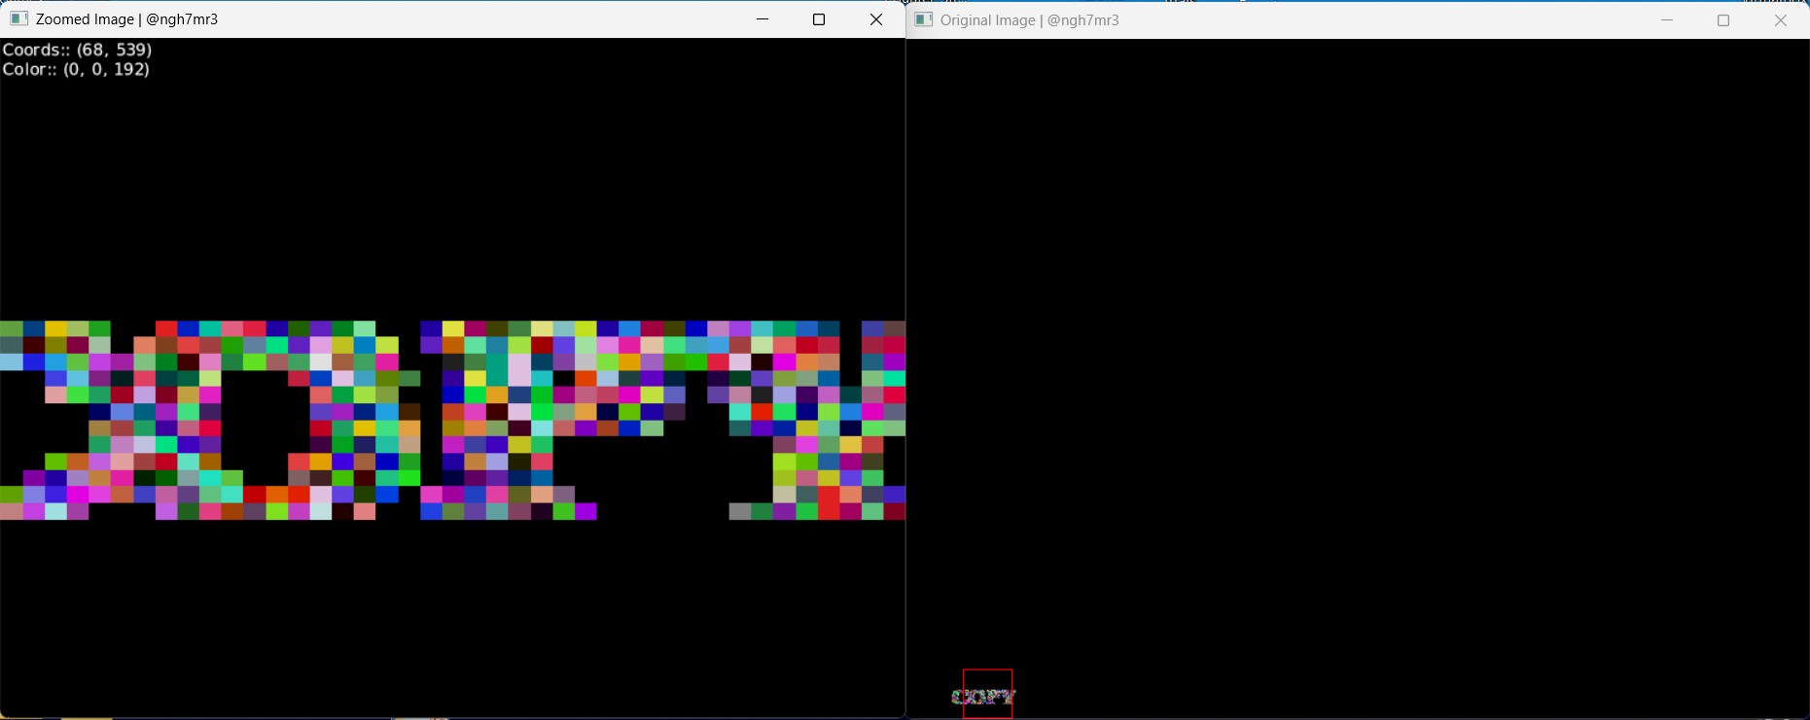
Рисунок 6. Надпись copy в нашем изображении
Делаем то же самое для стегосообщения.
Используем данную команду: .\img_proc.exe test.bmp -mode 1 -file text.txt -ch 1 -comp 1 -save stego_for_attack.bmp – создание стегоданных.
Рисунок 7. Результат применения команды
Далее применяем команду для определения положения стегоданных: .\img_proc.exe test.bmp -diff stego_for_attack.bmp -save stego_map.bmp
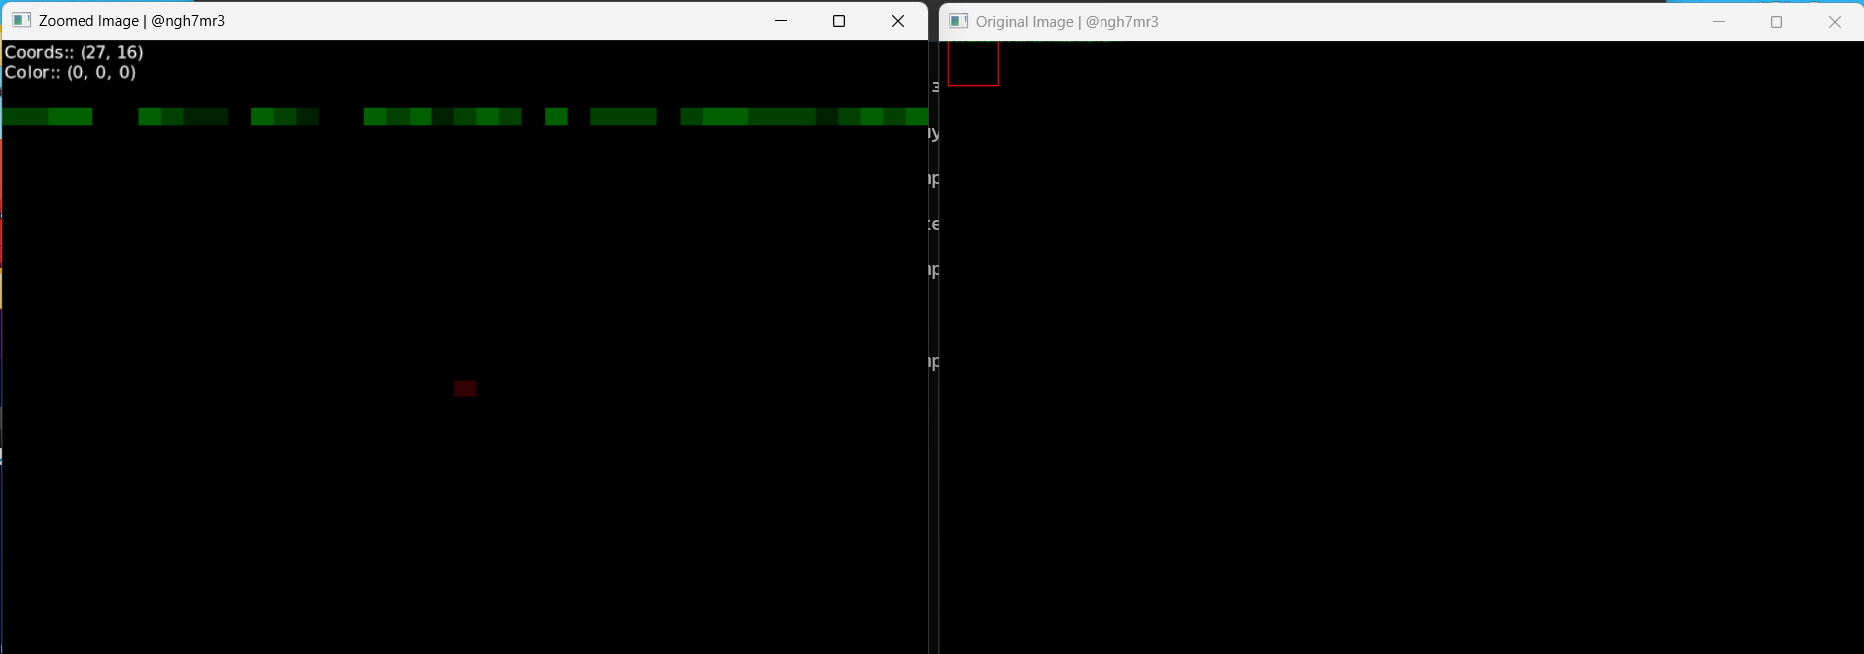
Рисунок 8. Результат применения команды
Слабое искажение (1-2 процента)
Теперь производим искажения. Для этого открываем stego_for_attack в Paint. Ставим пару точек зеленым цветом в области нахождения стегоданных.
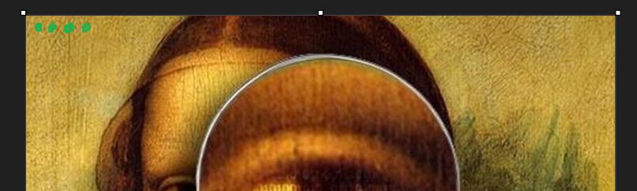
Рисунок 9. Слабое искажение
С помощью данной команды смотрим, где произошли искажения: .\img_proc.exe stego_for_attack.bmp -diff stego_weak.bmp -save diff_weak.bmp
На рисунке 10 анализируем, какие пиксели были изменены.
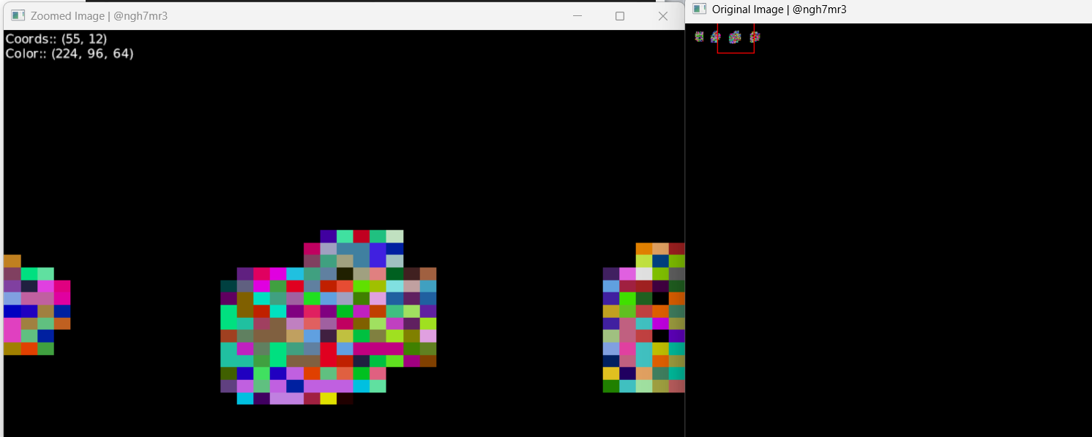
Рисунок 10. Результат работы команды
Теперь попытаемся восстановить стегосообщение с помощью команды: .\img_proc.exe stego_weak.bmp -g -save extracted_weak.txt и откроем полученный файл.
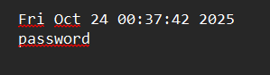
Рисунок 11. Полученный результат
Судя по рисунку 11, текст восстановился полностью.
Среднее искажение (5-10 процентов)
Далее проделаем среднее искажение. Для этого откроем файл stego_for_attack и нарисуем крестик зеленым цветом в области стегоданных.
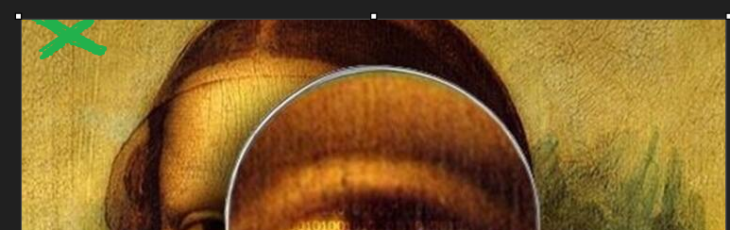
Рисунок 12. Среднее искажение
С помощью данной команды смотрим, где произошли искажения: ..\img_proc.exe stego_for_attack.bmp -diff stego_medium.bmp -save diff_medium.bmp. На рисунке 13 анализируем, какие пиксели были изменены.
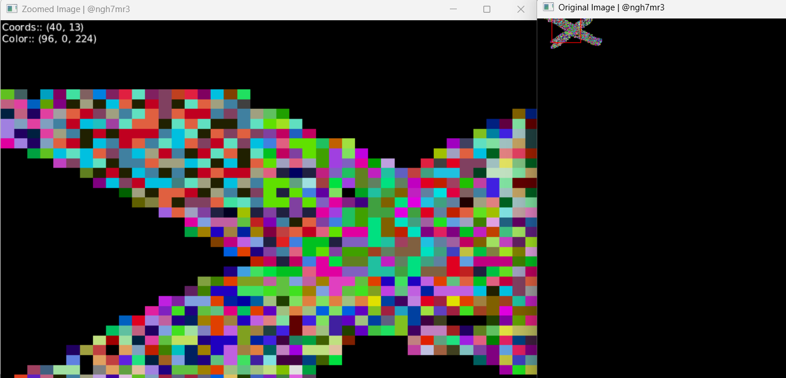
Рисунок 13. Результат работы команды
Теперь попытаемся восстановить стегосообщение с помощью команды: .\img_proc.exe stego_medium.bmp -g -save extracted_medium.txt и откроем полученный файл.
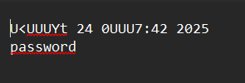
Рисунок 14. Полученный результат
Судя по рисунку 14, текст восстановился не полностью, а имеет некоторые ошибки.
Сильное искажение (15-20 процентов)
Далее проделаем сильное искажение. Для этого откроем файл stego_for_attack и нарисуем прямоугольник сплошным зеленым цветом в области стегоданных.
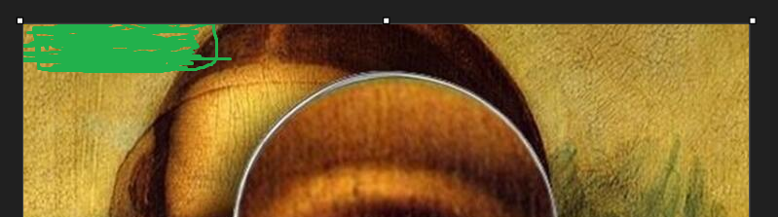
Рисунок 15. Среднее искажение
С помощью данной команды смотрим, где произошли искажения: .\img_proc.exe stego_for_attack.bmp -diff stego_strong.bmp -save diff_strong.bmp. На рисунке 16 анализируем, какие пиксели были изменены.
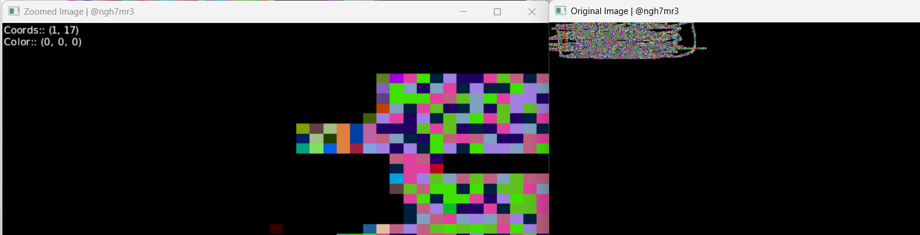
Рисунок 16. Результат работы команды
Теперь попытаемся восстановить стегосообщение с помощью команды: .\img_proc.exe stego_strong.bmp -g -save extracted_strong.txt и откроем полученный файл.
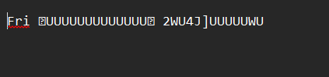
Рисунок 17. Полученный результат
Судя по рисунку 17, текст почти не восстановился и имеет серьезнеы ошибки.
Как при этом восстанавливается стего? При незначительной атаке стего восстанавливается идеально, но при повреждении больше 5 процентов сначала возникают ошибки в отдельных символах, а затем, при больших процентах искажения, полная потеря символов.
При каком уровне ваших искажений восстановление программа уже не может восстановить стего? Исходя из результатов, порог составляет около 15-20 процентов и более поврежденных стегопикселей.

Вывод
В ходе выполнения лабораторной работы были практически исследованы методы скрытия данных в изображениях с использованием LSB-метода и методы нанесения цифровых водяных знаков.
Было установлено, что метод замены наименьших значащих битов в пространственной области действительно является эффективным способом скрытой передачи информации. При внедрении данных в зеленый спектр с использованием компрессии достигается хороший баланс между объемом скрываемой информации и визуальной незаметностью изменений. Эксперименты подтвердили, что человеческий глаз не воспринимает искажения, вносимые в младшие биты изображения.
Практическая реализация цифровых водяных знаков показала их эффективность для задач маркировки авторских прав. При нанесении ЦВЗ в левом нижнем углу изображения со средним размером и прозрачностью 15% достигается оптимальное соотношение между заметностью знака и сохранением визуального качества исходного изображения.
Особое значение имело исследование устойчивости стегосистемы к внешним воздействиям. Путем имитации атаки через АБГШ канал было установлено, что система способна восстанавливать скрытые данные при незначительных искажениях изображения. Однако при увеличении уровня повреждений до 15-20% области расположения стегоданных восстановление информации становится невозможным. Это подтверждает относительно невысокую стойкость LSB-метода к целенаправленным атакам.

